Бизнес-план салона свадебного и вечернего платья

2013

 |  | Оглавление
1 | РЕЗЮМЕ ПРОЕКТА .................................................................................... |  | 5
 | 1.1 | Суть проекта ............................................................................................ | 5
 | 1.2 | Потенциал проекта ................................................................................. | 5
 | 1.3 | Значение проекта .................................................................................... | 5
 | 1.4 | Оценка экономической эффективности проекта................................. | 6
 | 1.5 | Стоимость проекта ................................................................................. | 6
2 | ОПИСАНИЕ БИЗНЕС – ИДЕИ .................................................................. |  | 7
 | 2.1 | Описание бизнеса ................................................................................... | 7
 | 2.2 | Месторасположение ............................................................................... | 8
 | 2.3 | Потребность в помещении и оборудовании ........................................ | 8
3 | МАРКЕТИНГОВЫЙ АНАЛИЗ РЫНКА ................................................. |  | 10
 | 3.1 | Рынок свадебных услуг ........................................................................ | 10
 | 3.2 | Рынок свадебных платьев .................................................................... | 11

- КОНКУРЕНТНАЯ СРЕДА И ПРЕИМУЩЕСТВА ПРЕДЛАГАЕМОГО

ПРОЕКТА .......................................................................................................... |  |  | 12
5 | ПОТРЕБИТЕЛИ И ФАКТОРЫ ИХ ВЫБОРА ........................................ |  | 14
6 | ПРОИЗВОДСТВЕННЫЙ ПЛАН-ГРАФИК ПРОЕКТА ......................... |  | 17
7 | ОРГАНИЗАЦИОННАЯ СТРУКТУРА ПРОЕКТА ................................. |  | 18
8 | МАРКЕТИНГОВЫЙ ПЛАН ПРОЕКТА .................................................. |  | 20
9 | ПЛАНОВЫЕ ПОКАЗАТЕЛИ ПРОЕКТА ................................................ |  | 22
9.1 |  | Исходные показатели проекта ............................................................ | 22
9.2 |  | Предположение к расчетам. ................................................................ | 22
9.3 |  | План продаж .......................................................................................... | 22
9.4 |  | Численность и фонд оплаты труда ..................................................... | 25
9.5 |  | Стоимость основных производственных фондов ............................. | 25
9.6 |  | Налоговое окружение проекта ............................................................ | 26
9.7 |  | Переменные и условно-постоянные затраты ..................................... | 27
9.8 |  | Обслуживание кредита ........................................................................ | 30
10 | ФИНАНСОВЫЙ ПЛАН ПРОЕКТА ......................................................... |  | 32
10.1 |  | Необходимые капиталовложения ....................................................... | 32
 |  |  | 2

10.2 | Прогнозы финансового плана ............................................................. |  | 32
10.2.1 |  | отчет о движении денежных средств ........................................... | 32
10.2.2 |  | отчет о прибылях и убытках ......................................................... | 37
10.3 | Показатели, характеризующие эффективность проекта .................. |  | 40
10.3.1 |  | таблицы прогнозных финансовых показателей .......................... | 40
10.3.2 |  | показатели эффективности инвестиций....................................... | 40
10.4 | Анализ безубыточности проекта ........................................................ |  | 40
11 РИСКИ ПРОЕКТА И УПРАВЛЕНИЕ ИМИ ........................................... |  |  | 43
ЗАКЛЮЧЕНИЕ ................................................................................................. |  |  | 45

Таблицы и диаграммы

Таблица 1-1. Основные показатели эффективности проекта

Таблица 2-1. Оборудование для оснащения салона

Таблица 2-2. Мебель и оргтехника для оснащения офиса компании и склада

Таблица 2-3. Программное обеспечение проекта

Таблица 4-1. Соотношение уровня цен, срока обновления ассортимента, количество предлагаемого ассортимента свадебных платьев.

Таблица 6-1. График инвестирования проекта Таблица 8-1. Смета рекламных затрат на открытие Таблица 8-2. Маркетинговый план проекта Таблица 9-1. Исходные показатели по проекту Таблица 9-2. План продаж проекта, руб

Таблица 9-3 . Штатное расписание проекта при 100% комплектации

Таблица 9-4. Налоговое окружение проекта

Таблица 9-5. Постоянные затраты проекта, руб

Таблица 9-6. Переменные затраты проекта, руб

Таблица 9-8. Обслуживание кредита

Таблица 9-8. Показатели эффективности для кредитора

Таблица 10-1. Начальные затраты проекта, руб

Таблица 10-2. План движения денежных средств проекта, руб

Таблица 10-3. Бюджет движения денежных средств проекта (БДДС) по операционной деятельности, руб

Таблица 10-4. План прибылей и убытков, руб

Таблица 10-5. Ключевые финансовые показатели проекта. Таблица 10-6. Расчет точки безубыточности проекта, руб/%

3

Таблица 10-7. Расчет сроков окупаемости проекта, квартал

Таблица 11-1. Проектные риски

Таблица 11-2. Риски текущей деятельности предприятия

Таблица 11-3. Внутренние риски проекта

Рисунок 2-1. Целевая аудитория проекта

Рисунок 5-1. Предпочтения потребителей по сезону проведения свадебных торжеств, %

Диаграмма 5-2. Число браков, зарегистрированных в России, по месяцам 1995, 2000, 2005, 2010 и 2012 годов, тысяч

Диаграмма 5-3. Сезонные отклонения помесячных чисел заключенных браков от среднегодовых значений в России, 1995, 2000, 2005, 2010 и 2012 годы, %

Диаграмма 5-4. Структура свадебных расходов в России, %

Диаграмма 5-5. Структура свадебных расходов в Европе, %

Диаграмма 7-1. Организационная структура проекта

Диаграмма 9-1. План продаж проекта, руб

Диаграмма 9-2. Динамика выполнения плана продаж проекта

Диаграмма 9-3. Структура поступлений по проекту

Диаграмма 9-4. Структура налоговых выплат по проекту

Диаграмма 9-5. Динамика постоянных затрат проекта, руб

Диаграмма 9-6. Структура постоянных затрат проекта, руб

Диаграмма 9-7. Динамика переменных затрат проекта, руб

Диаграмма 9-8. Структура переменных затрат проекта, руб

Диаграмма 9-9. График плана продаж, постоянных и переменных затрат проекта, руб

Диаграмма 10-1. Прибыль проекта, руб Диаграмма 10-2. График безубыточности проекта

4

- РЕЗЮМЕ ПРОЕКТА

1.1 Суть проекта

Настоящий бизнес-план описывает комплекс инвестиционных мероприятий по созданию предприятия, оказывающего услугу новобрачным и предоставляющих в прокат и на продажу свадебные наряды, а также вечерние платья.

Концепция проекта предусматривает открытие салона, предоставляющего следующие услуги:

- аренда свадебных нарядов (платья и костюмы);
- продажа свадебных нарядов;
- продажа вечерних платьев;
- продажа украшений и аксессуаров;

- продажа аксессуаров для оформления помещений, автомобиля и т.д.

Целью проекта является получение ………...

Доходность организуемого предприятия будет обеспечена высоким
………….

Цель бизнес-плана – ……………...

1.2 Потенциал проекта

Целевой аудиторией проекта выступят новобрачные, их …………...

- настоящее время развитие российского рынка свадебных услуг происходит довольно быстрыми темпами, однако свадебный бизнес России по сравнению, например, со странами Европы еще не сформировался окончательно.

Свадебные агентства в Европе и Америке - высокорентабельное дело. Темпы роста рынка, по разным источникам, оцениваются в хх% в год. Доходность - под хх%.

Ситуация в России несколько специфична. Анализ выявляет
…………………….

……………….

1.3 Значение проекта

- экономической точки зрения проект будет способствовать

  - ………………..;

  - поступлению дополнительных доходов в бюджет города и области;

5

- развитию ……….

Среди социальных воздействий проекта можно выделить пропаганду
…………….

1.4 Оценка экономической эффективности проекта

 | Наименование показателя |  |  | Значение |  |  | Единица
 |  |  |  |  |  |  | измерения
 | Основные показатели проекта
 | Сумма инвестиций |  |  |  |  |  | руб
 | Суммарная выручка |  |  |  |  |  | руб
 | Средние продажи в кв. |  |  |  |  |  | руб
 | Выбытия на текущую деятельность |  |  |  |  |  | руб
 | Сальдо от основной деятельности |  |  |  |  |  | руб
 | Чистая прибыль проекта |  |  |  |  |  | руб
 | Средняя величина прибыли в кв. |  |  |  |  |  | руб
 | Имущество на балансе в конце горизонта
 | планирования |  |  |  |  |  | руб
 | Средняя рентабельность продаж |  |  |  |  | %
 | Средняя рентабельность активов |  |  |  |  | %
 | Средняя оборачиваемость активов |  |  |  |  |  | коэф.
 | Точка безубыточности |  |  |  |  | %
 | Точка безубыточности |  |  |  |  |  | руб
 | Операционный рычаг |  |  |  |  | %
 | Показатели эффективности по проекту в
 | целом
 | NPV |  |  |  |  |  | руб
 | PI (14 кв) |  |  |  |  |  | коэф.
 | IRR в год |  |  |  |  | %
 | Срок окупаемости (дисконтированный) |  |  |  |  |  | Квартал
 | Момент окупаемости (дисконтированный) |  |  |  |  |  | Период
Таблица 1-1. Основные показатели эффективности проекта

1.5 Стоимость проекта

Финансирование проекта планируется осуществить за счет заемного капитала.

Общая стоимость проекта составит ххххх рублей. В стоимость проекта войдут затраты на аренду помещения, закупку и монтаж оборудования, закупку товара, а также …………….

Источники финансирования проекта: привлеченные средства учредителей и участников – ХХХХруб под ХХ% годовых;

6

- ОПИСАНИЕ БИЗНЕС – ИДЕИ

2.1 Описание бизнеса

Реализация инвестиционного проекта направлена на создание успешного предприятия на рынке свадебных услуг.

Стратегия развития организации строится на максимально быстром освоении перспективного вида деятельности и закреплении на рынке.

Проектом предусмотрено начало деятельностис |  |  |  | апреля 2013 года.
Развитие организации ориентировано на …………….
Целевыми рынками компании являются как домохозяйства, так и
………………..(рисунок 2-1):
 |  |  |  |  | На разных этапах
 |  |  |  |  | жизненного цикла
 |  |  | Домохозяйства |  | Со средним
 |  |  |  |  | уровнем дохода и
 |  |  |  |  | высоким
 |  |  |  |  | Географическое
 |  |  |  |  | положение: г.N и
 |  |  |  |  | N-ская область
Целевые рынки |  |  | Рынок частных лиц |  | Возраст: Всех
 |  |  |  |  | возрастов
 |  |  | Одинокие жители |  | Со средним
 |  |  |  |  | уровнем дохода и
 |  |  | города и области
 |  |  |  |  | высоким
 |  |  |  |  | Географическое
 |  |  |  |  | положение: г.N и
 |  |  |  |  | N-ская область
 | Рисунок 2-1. Целевая аудитория проекта
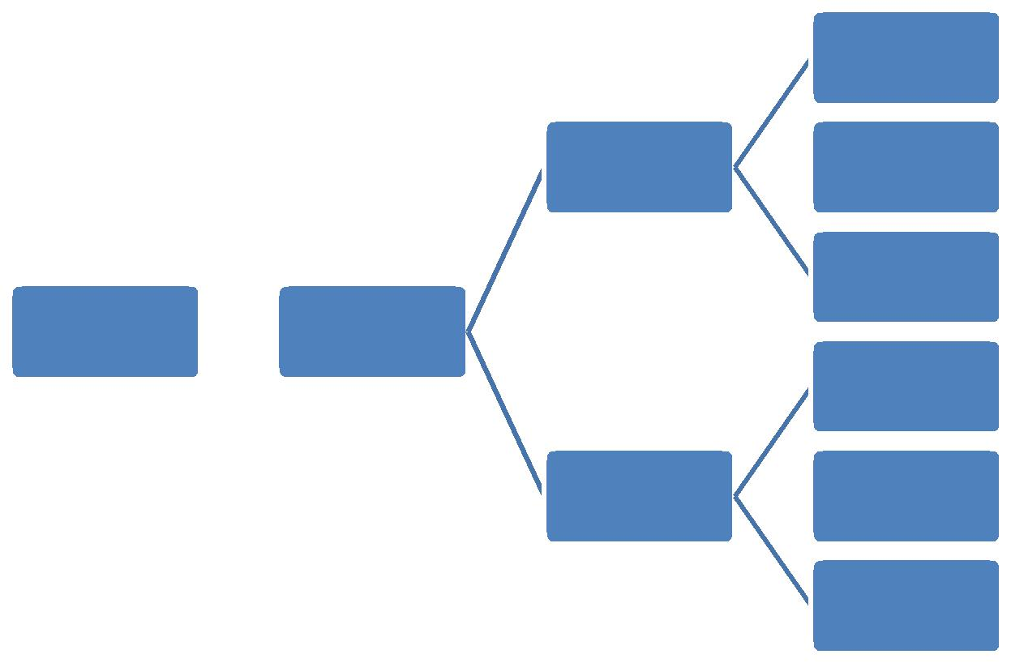

Свадебный салон будет предлагать услуги по продаже большого ассортимента свадебных платьев и костюмов жениха; …………………

………….

Также в салоне предусмотрено предоставление услуг по прокату . Сумма проката составляет от 30%-50% от стоимости платья, процент проката зависит от ……….

…………….

Также салоном будет предлагаться подгонка платья по фигуре.

7

Подгонка платья осуществляется …………..

На долгосрочный период, проектируемый свадебный салон планирует использовать стратегию …………..

По предварительным расчетам, планируемый объем выручки от деятельности салона при выходе на полную коммерческую эффективность составит ххххххх в месяц.

2.2 Месторасположение

Местоположение свадебного салона будет обусловлено высокой транспортной доступностью и ………...

…………….

Также немаловажным моментом является ………..

…………………..

2.3 Потребность в помещении и оборудовании

Свадебный салон предъявляет особые требования к помещению. Просторное помещение сможет вместить больше товара, примерочных, место отдыха клиентов. Планируемая площадь помещения – хх кв.м. Расположение помещения – на ………………..

Помещение потребует ремонта, чтобы интерьер в целом настраивал на романтический лад. Предполагается …………..

…………….

Стоимость ремонта ……………….

При подготовке свадебного салона необходимо предусмотреть хорошее освещение – …………………..

Оборудование должно быть не только стильным, но быть практичным для использовании. Поскольку нам потребуется иметь определенный минимум выбора платьев и костюмов, которые будут доступны для аренды, продажи …………………..

Кроме того, салон будет оборудован комплектом мягкой мебели, столиками ……………..

8

Для функционирования салона необходимо приобретение основного

- вспомогательного оборудования и инвентаря на сумму хххх рублей, соотносящиеся с объектами инвестирования следующим образом:

Наименование |  | Цена, руб | Кол-во |  | Сумма

Итого

Таблица 2-1. Оборудование для оснащения салона

 | Наименование |  |  | Цена, руб |  |  | Кол-во |  |  | Сумма
 | Общие затраты
Таблица 2-2. Мебель и оргтехника для оснащения офиса компании и склада

 | Наименование |  |  | Цена, руб |  |  | Кол-во |  |  | Сумма
Программное обеспечение
 | Общие затраты
 |  | Таблица 2-3. Программное обеспечение проекта

9

- МАРКЕТИНГОВЫЙ АНАЛИЗ РЫНКА

3.1 Рынок свадебных услуг

В 2012 году рынок свадебных услуг в России просел на ххх%. В кризис молодожены стали избирательнее подходить к организации церемонии бракосочетания. …………..

………………….

Анализируя статистику бракосочетаний, стоит отметить, что
………….

Если предположить, что каждая третья невеста приобретает

свадебное платье в салоне, около ххх тысяч свадеб являются потенциальной целевой аудиторией проекта.

Рынок свадебных платьев в России ………...

Несмотря на относительно низкие показатели благосостояния населения, невесты предпочитают покупать свадебное платье и прочие аксессуары и устраивать пышные традиционные свадьбы с большим количеством гостей. Зачастую для организации мероприятия берутся кредиты или займы. Кроме того, в нашей стране по-прежнему достаточно велико …………….

Анализируя рынок Европы и США, можно выделить основных западные тенденции:

Во-первых, ………..

Во-вторых, ………..

В-третьих, на западе свадебный возраст выше, чем в России (что объясняется менталитетом, распространенностью гражданских браков), кроме того, …………...

Сравнивая рынок свадебных салонов Москвы и регионов, следует отметить, что в Москве ………………….

Сближению рынков может способствовать только повышение уровня жизни населения в регионах, но это тенденция не ближайшего будущего.

Свадебные салоны часто диверсифицируют свой ассортимент вечерними платьями. Здесь есть 2 причины.

Вкус российских невест перестает быть настолько консервативным как раньше. Этому способствуют и мировые веяния, и мода на дизайнерские необычные вещи. Во многих коллекциях, в том числе модных западных дизайнеров, различия между вечерними и свадебными

10

платьями сгладились. Поэтому ряд вечерних платьев могут быть представлены и как свадебные. Таким образом, ………….

……………

Кроме того, наличие ассортимента вечерних платьев в салоне позволяет захватить …………….

3.2 Рынок свадебных платьев

По оценкам экспертов, объем рынка одежды в России составляет в настоящее время примерно хх млрд долл. Наиболее крупным сегментом является сектор женской одежды, в структуре которого более хх% приходится на импортные изделия. По данным исследовательского холдинга …………

……………… .

Главным свадебным трендом 2012 г. стал классический силуэт.
Типичное свадебное платье этого года выглядело так: ……………… .

На протяжении многих веков не теряют актуальности платья в греческом стиле, позволяющие невестам ощутить себя богинями с Олимпа. Секрет популярности ………………

…………………

Традиционный белый в текущем году все чаще уступает свои позиции на …………………….

В новом сезоне мировые кутюрье черпали вдохновение преимущественно в ретро-стиле. Винтажное платье невесты прекрасно дополняют короткая вуаль, экстравагантная шляпка, ……………..

……………...

На рынке представлены свадебные платья, изготовленные фирмами
………………..

11

- КОНКУРЕНТНАЯ СРЕДА И ПРЕИМУЩЕСТВА

ПРЕДЛАГАЕМОГО ПРОЕКТА

Одна из характерных особенностей исследуемого сегмента российского рынка – отсутствие профессионализма у большинства ритейлеров. Многие владельцы салонов не знакомы с понятием «культура бизнеса»: здесь нередко можно попасть на нарушение условий договора, неспособность четко сформировать заказ, отсутствие информации о покупателях, непрофессионализм в финансовых вопросах. В России сильно видна градация между уровнем профессионализма участников рынка, и это оказывает колоссальное влияние на его развитие. Около хх% существующих свадебных салонов ведут свою историю со времен СССР. В период 90-х они были ………….

………………

Принципиально отличаются от них владельцы нового поколения.
…………….

Причем произойдет это естественным путем. ………………..

Ассортимент российского рынка подвенечных нарядов объясняется довольно молодым возрастом отечественных невест. Большая часть россиянок впервые надевает свадебное платье в возрасте хх лет, средняя европейская невеста ………………………...

- России этот сегмент свадебного рынка пока еще слабо развит. Около 80% вступающих в брак невест – …………………..

Отсутствие вкуса у конечных потребителей – существенная проблема и внушительное препятствие на пути развития отечественного рынка подвенечных туалетов. С большим удовольствием ………..

……………….

Засилие этого сегмента рынка марками китайских производителей и стран бывшего СНГ во многом объясняется довольно низким ценовым уровнем, который соответствует доходам большей части населения. Следует признать, что ………..

………………..

………………………

По мнению участников рынка, в ближайшие несколько лет будет меняться …………………

Детальный анализ конкурентной среды и преимуществ создаваемого салона проведем при помощи определенных критериев (уровень цен, срок обновления ассортимента, количество ассортимента, предлагаемых салонами) и их оценки по пяти бальной системе.

12

 | Критерий |  |  | Конкурент |  |  | Конкурент |  |  | Конкурент |  |  | Конкурент |  |  | Предприя
 |  |  |  | А |  |  | Б |  |  | В |  |  | Г |  |  | тие
 |  |  |  |  |  |  |  |  |  |  |  |  |  |  |  | проекта
1 | Уровень цен
свадебных
платьев
Баллы
2 Обновление и
пополнение
ассортимента
Баллы
 | 3 Перечень
 | дополнит.
 | услуг:
 | - прокат
 | -подгон
 | -на заказ
 | -утюжка
Баллы
4 | Ассортимент
свадебных
платьев
Баллы
 | ИТОГО

Таблица 4-1. Соотношение уровня цен, срока обновления ассортимента, количество предлагаемого ассортимента свадебных платьев.

Как видно из таблицы, создаваемое предприятие обладает сильной конкурентной позицией и способно стать лидером рынка в ближайшей перспективе.

13

  - ПОТРЕБИТЕЛИ И ФАКТОРЫ ИХ ВЫБОРА

- настоящее время свадебное торжество больше всего напоминает театрализованное представление. Времена простых застолий уже давно прошли. На смену традиционному набору: автомобилю с куклой, музыкантам и тамаде пришли квалифицированные свадебные агентства, которые готовы исполнить любой каприз молодоженов и организовать торжество в любой точке земного шара, в небе или под водой.

- России, в отличие от Запада, работа свадебных агентств носит сезонный характер: на лето приходится около хх% свадеб, на осенне-весенний период около хх%, и лишь хх% предпочитают расписываться зимой.
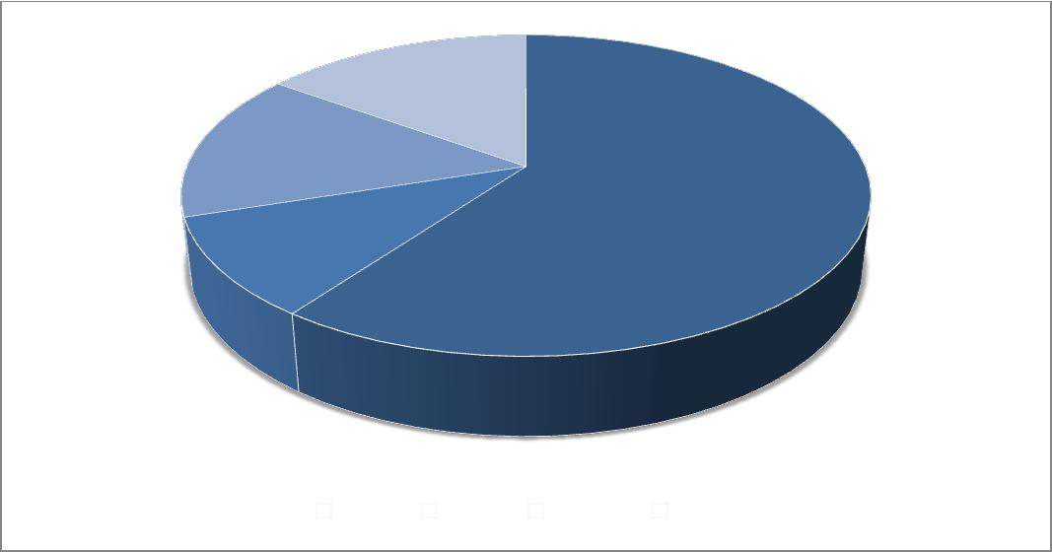

 | Лето |  | Зима |  | Осень |  | Весна

Рисунок 5-1. Предпочтения потребителей по сезону проведения свадебных торжеств, %

- России в мае регистрируется в 3-4 раза меньше браков, чем в августе. Сравнительно мало браков заключается также ………………..

……………….

Диаграмма 5-2. Число браков, зарегистрированных в России, по месяцам 1995, 2000, 2005, 2010 и 2012 годов, тысяч

14

Сезонные отклонения помесячных чисел заключенных браков от среднегодовых значений в России демонстрируют устойчивую сезонную

………………...

Диаграмма 5-3. Сезонные отклонения помесячных чисел заключенных браков от среднегодовых значений в России, 1995, 2000, 2005, 2010 и 2012 годы, %

  - среднем затраты на свадебную церемонию в Москве составляют
- тыс. рублей. …………..

Диаграмма 5-4. Структура свадебных расходов в России, %

Если молодожены предпочтут выездную свадьбу или пригласят известного ведущего, то свадебные расходы увеличиваются в полтора раза.

- Европейских странах средние расходы на свадебное торжество на порядок выше и составляют от хххх евро. ………………..

Диаграмма 5-5. Структура свадебных расходов в Европе, %

Такая разница в затратах объясняется определенной тенденцией: в западных странах брак регистрируется в более старшем возрасте 30-35 лет, когда жених и невеста сделали карьеру, имя, собрали ………….

Свадебные платья чаще всего покупаются для первого бракосочетания (невесте до 30 лет). Большинство таких невест готовы

…………….

………………...

Медленное проникновение европейских брендов связано, в первую очередь, ……………..

Кроме того, в Москве наценки на такие наряды составляют около хх%, поэтому для многих невест предпочтительней съездить в Европу и купить платье ……………..

Тем не менее, российские невесты с интересом относятся к
……………...

15

5.1 Емкость рынка

Численность населения в Российской Федерации на 01.01.2013 составляла хх млн. человек. Количество браков в целом по России в за 2012 год составило ххх пар, что составляет 1,7% от всего населения. Предполагается, что хххх брачующихся обращается в салоны за приобретением свадебных нарядов. Таким образом, по России емкость рынка определяется спросом на данные услуги ххх пар или хххх невест. При средней стоимости свадебного платья ххх руб, емкость рынка свадебных платьев составит хххх = ххх млрд. руб.

Население г. N…… 100 000 человек. По аналогии с общероссийской
статистикой, определим количество брачующихся - …. пар или хххх
человек.

Покупателями свадебных нарядов станут около ххх пар. Таким образом, рассчитаем емкость рынка свадебных платьев, как

………………….

…………………

16

- ПРОИЗВОДСТВЕННЫЙ ПЛАН-ГРАФИК ПРОЕКТА

Реализация проекта предполагает последовательное выполнение организационных мероприятий по ………………..

Таким образом, проект предусматривает реализацию следующих мероприятий:

 |  |  |  | 1 год |  |  |  |  |  | 2 год
 | График
 | мероприятий/иневстиций |  | 1 кв | 2 кв |  | 3 кв | 4 кв |  | 5 кв | 6 кв | 7 кв | 8 кв

Общая себестоимость |  | 0 |  | 0 | 0 |  | 0 | 0 | 0 | 0
Таблица 6-1. График инвестирования проекта

Графиком реализации проекта предусмотрены задачи, требующие
………………..

Партнерами проекта станут………………

………………

17

- ОРГАНИЗАЦИОННАЯ СТРУКТУРА ПРОЕКТА

Организационная форма. Наиболее приемлемой организационной формой ведения бизнеса салона-магазина свадебной моды является

…………...

Ведение бухгалтерского учета. …………….

Управление деятельностью объекта регулируется действующим законодательством и …………...

Организационная структура предприятия будет состоять из следующих основных организационных единиц:

- хх
- ххх (старший продавец)
- ххх
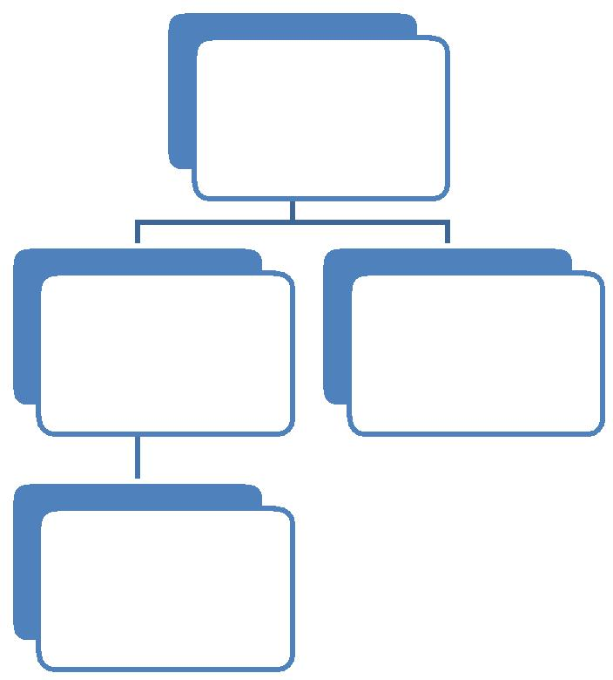

ххх

ххх ххх

хххх(4
ед.)

Диаграмма 7-1. Организационная структура проекта

Оптимальная комплектация штата позволит ……………

Свадебный салон – это место с праздничной и одновременно напряженной атмосферой. …………………………. Таким образом, к персоналу, работающему в зале, предъявляются особые требования.

- первую очередь, важны такие личностные качества, как …………

……………………….

Идеальный консультант в салоне одинаково попрощается с клиентками, которые ушли, сделав покупку, или же без нее.

………………….

…………………………………

18

Умение вести непринужденную беседу, уместное чувство юмора, мягкая жестикуляция – это дополнительные плюсы в пользу выбора того или иного кандидата.

19

- МАРКЕТИНГОВЫЙ ПЛАН ПРОЕКТА

Стратегия маркетинга создаваемого объекта нацелена на максимально быстрое закрепление организации на внутреннем рынке. Главным элементом выбранной стратегии является предоставление потенциальным клиентам комплекса услуг на качественно высоком уровне.

В проектируемом свадебном салоне будет осуществляться предпродажный сервис.

Предпродажный сервис включает в себя следующие опции:

- хххх;

- хххх.

Рекламная деятельность будет ориентирована на целевую аудиторию и рассчитана на ……..

……………..

Для достижения поставленных целей будут использоваться
……………….

………………..

Таким образом, затраты на рекламное продвижение на начальном этапе деятельности предприятия составят ххххх руб.

 |  | Средства |  |  | Цена за |  |  | Кол-во: |  |  |  | Итого:
 |  | распространения |  |  | ед.продукции |  |  | (шт.)
 |  | рекламы:
 |  | ИТОГО
 |  | Таблица 8-1. Смета рекламных затрат на открытие
 |  | Для формирования имиджа компании и обеспечения ее
идентификации, будет разработан ……….
 |  | ……………………
Наименование мероприятия |  |  |  |  | Описание |  |  |  |  | Сроки проведения
 |  |  |  |  |  |  |  |  | 20

Таблица 8-2. Маркетинговый план проекта

Таким образом, для реализации своей маркетинговой стратегии организация планирует использовать ………….

………………

21

- ПЛАНОВЫЕ ПОКАЗАТЕЛИ ПРОЕКТА

9.1 Исходные показатели проекта

Дата начала проекта – с момента финансирования. Горизонт планирования составляет 5 лет. Шаг планирования - 1 квартал.

Наименование показателя |  | Значение

Дата начала проекта

Горизонт планирования

Шаг планирования

Основная валюта расчетов

Вложения инвестора (процент от
общей суммы инвестиций)

Ставка рефинансирования

Таблица 9-1. Исходные показатели по проекту

- проекте предполагается, что вложения инвестора будут составлять хх%. Ставка рефинансирования составляет ххх%.

- проекте используется стандартная система налогообложения. Юридическое лицо обязано выплачивать следующие виды налогов:

  - Страховые взносы;
  - Налог на прибыль;

9.2 Предположение к расчетам.

Применяемая в работе система показателей является международной

- универсальной для оценки всех типов инвестиционных проектов. Она также рекомендована для оценки инвестиционных проектов, проводимых Всемирным Банком (World Bank) во всем мире.

…………

9.3 План продаж

Ассортимент проектируемого свадебного салона будет представлен следующими наименованиями товаров и услуг:

Свадебный наряд невесты:

- хххххххх
- хххххх
- ххххххх

Свадебный наряд жениха:

22

- хххх
- хххх

- хххх

Вечерний наряд:

- ххххх
- хххх

Наибольшим спросом, по прогнозу, будут пользоваться платья в ценовой категории ххх рублей, их доля в ассортименте составит ххх%. Платья более дорогой категории покупаются ххххх.

Наценка на свадебные наряды составляет порядка хххх %, в зависимости от продукции, на бижутерию и аксессуары ххх%, для расчетов возьмем средневзвешенную наценку хххх %.

Анализ данных, касающихся опыта деятельности аналогичных проектов, позволяет спланировать объем продаж при максимальной загрузке комплекса на уровне ……………..

………….

Таким образом, план продаж компании составит хххх. руб за анализируемый период проекта.

23

Вид дохода | 1 кв | 2 кв | 3 кв | 4 кв | 5 кв | 6 кв | 7 кв | 8 кв | 9 кв | 10 кв | 11 кв

 | Продажа свадебных | 0
 | платьев
 | Аренда свадебных | 0
 | платьев
 | Продажа костюмов | 0
 | жениха
 | Продажа вечерних | 0
 | платьев
 | Продажа аксессуаров
 | и сопутствующих | 0
 | товаров
 | Совокупный объем |  | 0
 | продаж
 |  |  |  |  |  |  |  |  |  | Таблица 9-2. План продаж проекта, руб
 | Вид дохода |  |  |  | 12 кв |  |  |  | 13 кв | 14 кв |  |  | 15 кв |  |  |  | 16 кв |  | 17 кв |  |  | 18 кв | 19 кв |  | 20 кв |  |  |  |  |  | Итого
Продажа свадебных

платьев

Аренда свадебных

платьев

Продажа костюмов

жениха

Продажа вечерних

платьев

Продажа аксессуаров и

сопутствующих
товаров

Совокупный объем
продаж

Продолжение Таблицы 9-2. План продаж проекта, руб

 | Диаграмма 9-1. План продаж проекта, руб
120%
100%
80%
60%
40%
20%
0%
1 | 2 | 3 | 4 | 5 | 6 | 7 | 8 | 9 | 10 11 12 13 14 15 16 17 18 19 20
кв кв кв кв кв кв кв кв кв кв кв кв кв кв кв кв кв кв кв кв
Диаграмма 9-2. |  |  | Динамика выполнения плана продаж проекта
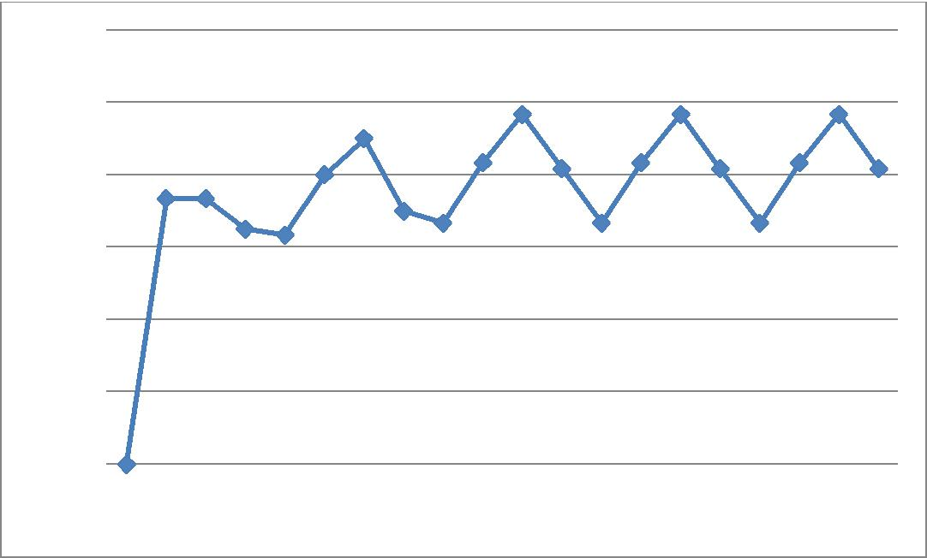

Наибольшие поступления в проекте планируется получать от ………………………..

Диаграмма 9-3. Структура поступлений по проекту

9.4 Численность и фонд оплаты труда

Численность компании на начальном этапе составит ххх человек человек, кол-во специалистов будет увеличиваться в зависимости от роста продаж компании.

 | Должность |  |  | Оклад, руб |  |  | Кол-во |  |  | Затраты на штат в
 |  |  |  |  |  |  | сотрудников, ед |  |  | мес, руб
 | ИТОГО |  |  | 378 000 |  |  | 31 |  |  | 145 000
 | Таблица 9-3 . Штатное расписание проекта при 100% комплектации
9.5 |  |  |  | Стоимость основных производственных фондов

Основными производственными фондами компании станет ………

…………….

Совокупная стоимость производственных фондов компании на начальном этапе (без учета амортизации) составит хххххххх тыс. руб.

 | 9.6 |  | Налоговое окружение проекта
Наименование |  | Ставка (%) |  | Налогооблагаемая | Период начисления
 |  |  |  | база
Таблица 9-4. Налоговое окружение проекта

Общая сумма налоговых выплат по проекту оценивается в ххх млн.
руб. Процент налогов в выручке составляет хххх%.

ххх% всех налоговых выплат приходятся на налоги с ФОТ, ххх% - налог ан прибыль по УСН.

Диаграмма 9-4. Структура налоговых выплат по проекту

26

9.7 Переменные и условно-постоянные затраты

- условно-постоянным затратам (не зависящим от объемов дохода предприятия) будут относиться …. ……..

Наименование
расхода | 1 кв | 2 кв | 3 кв | 4 кв | 5 кв | 6 кв | 7 кв | 8 кв | 9 кв | 10 кв | 11 кв

Итого | 0

Таблица 9-5. Постоянные затраты проекта, руб

Наименование |  |  |  |  |  |  |  |  |  | Итого
расхода | 12 кв | 13 кв | 14 кв | 15 кв | 16 кв | 17 кв | 18 кв | 19 кв | 20 кв

Итого

Продолжение Таблицы 9-5. Постоянные затраты проекта, руб

Диаграмма 9-5. Динамика постоянных затрат проекта, руб

27

 | 9% | 0% |  |  | Связь и интернет
 | 0%
 |  | 25% |  |  | Аренда
 | 15%
 |  |  |  |  | Хозяйственно-
 |  |  |  |  | канцелярские расходы
 |  |  | 1% |  | Фонд оплаты труда
 |  |  |  |  | Налоги на з/п (30,2%)
 |  |  |  |  | Налог на имущество
 |  |  | (2,2%)
 |  |  |  |  | Коммунальные
 |  | 50% |  |  | расходы
 | Диаграмма 9-6. Структура постоянных затрат проекта, руб
К переменным затратам отнесем расход на ……………...
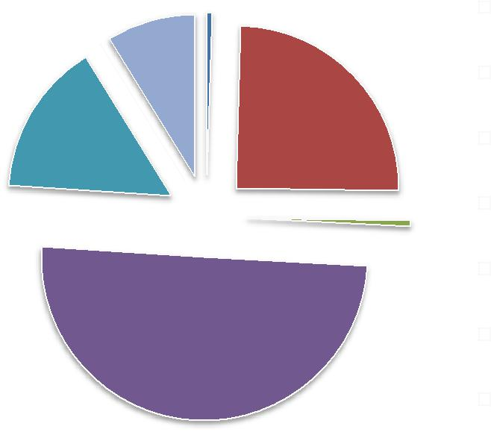

Наименование
расхода | 1 кв | 2 кв | 3 кв | 4 кв | 5 кв | 6 кв | 7 кв | 8 кв | 9 кв | 10 кв | 11 кв

Итого | 0

Таблица 9-6. Переменные затраты проекта, руб

Наименование | 12 кв | 13 кв | 14 кв | 15 кв | 16 кв | 17 кв | 18 кв | 19 кв | 20 кв | Итого
расхода
 |  |  |  |  |  |  |  |  |  | 28

Итого

Продолжение Таблицы 9-6. Переменные затраты проекта, руб

Диаграмма 9-7. Динамика переменных затрат проекта, руб

5% _{1%} |  | Рекламные кампании (3% от
2%
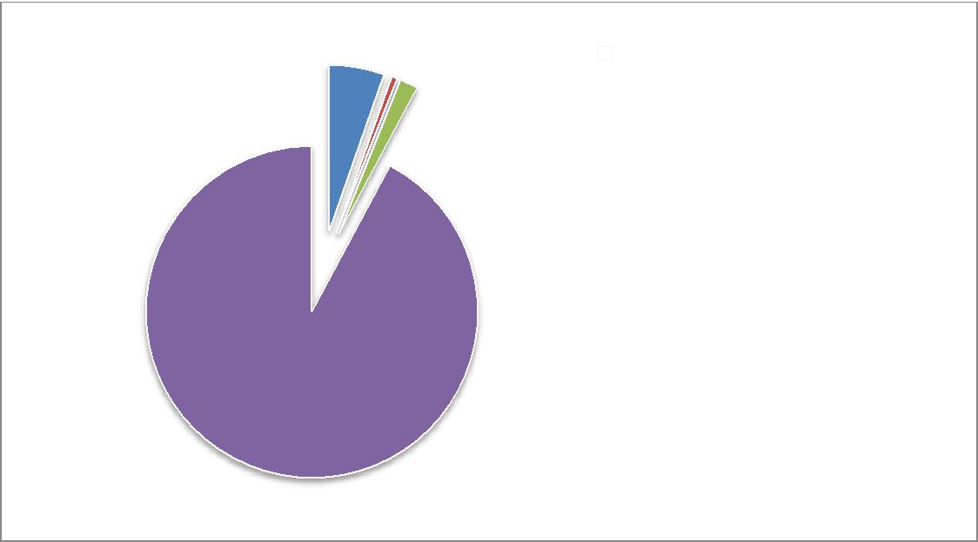
продаж)

Административные расходы

(банк, бухгалтерия, юристы)

Затраты на ГСМ (1% от

продаж)

Себестоимость продаж

92%

Диаграмма 9-8. Структура переменных затрат проекта, руб

29

16 000 000
14 000 000
12 000 000
10 000 000
8 000 000
6 000 000
4 000 000
2 000 000
0
1 | 2 | 3 | 4 | 5
Постоянные затраты |  | Переменные затраты |  | Продажи
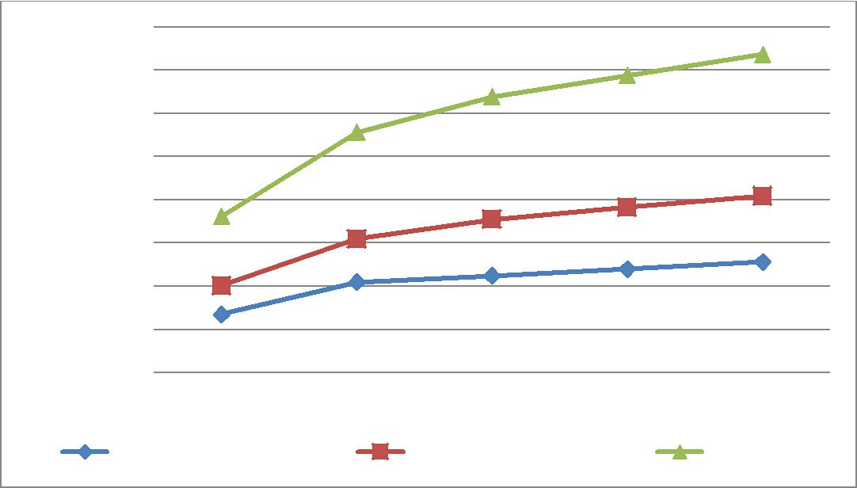
Диаграмма 9-9. График плана продаж, постоянных и переменных затрат проекта, руб

9.8 Обслуживание кредита

Доля заемных средств составляет ххх% (ххххх руб.) от общей суммы инвестиций. Стоимость кредитных ресурсов составляет ххх%. Кредит берется на срок до ххх лет. Выплаты основного долга начинаются с хх-го

квартала, | выплата процентов |  | - во ххх квартале. Обслуживание кредита представлено ниже в таблице. Последняя
выплата по кредиту приходится на …….
Показатель | 1 кв | 2 кв |  | 3 кв | 4 кв | 5 кв | 6 кв | 7 кв | 8 кв | 9 кв | 10 кв
Таблица 9-8. Обслуживание кредита

 | Показатель |  |  | 11 кв |  |  | 12 кв |  |  | 13 кв |  |  | 14 кв |  |  | 15 кв |  |  | 16 кв |  |  | 17 кв |  |  | 18 кв |  |  | 19 кв |  |  | 20 кв

30

Продолжение Таблицы 9-7. Обслуживание кредита

Показатели эффективности для кредитора приведены ниже в таблице:

Показатели

Итого сумма кредита

Итого начисленные проценты

Дата погашения кредита

Срок использования кредита

Таблица 9-8. Показатели эффективности для кредитора

31

- ФИНАНСОВЫЙ ПЛАН ПРОЕКТА

10.1 Необходимые капиталовложения

Начальные затраты включают в себя расходы на………………

 | Наименование затрат |  |  | Сумма, руб
 | Общие затраты |  |  | 1 007 702
 | Активы |  |  | Сумма, руб
Денежные средства |  |  | 0
Ценные бумаги |  |  | 0
Дебиторская задолженность |  |  | 0
Другие текущие активы |  |  | 0
 | Общие активы |  |  | 0
 | Нехватка капитала для начала работы |  |  | -1 007 702
Таблица 10-1. Начальные затраты проекта, руб

10.2 Прогнозы финансового плана

10.2.1 отчет о движении денежных средств

Результаты расчетов по проекту представлены в виде основного
документа - отчета о движении денежных средств (Cash Flow Analysis) -
…………..

- качестве горизонта планирования принят период в хх лет с начала осуществления проекта. В таблицах приведены результаты моделирования проекта.

Денежные потоки от операционной

деятельности

Чистая прибыль

Приведение в соответствие чистой прибыли и чистого денежного потока от операционной деятельности:

Амортизация

Изменения в активах и обязательствах:

Увеличение дебиторской задолженности

Увеличение кредиторской задолженности

Изменение других активов

Чистый денежный поток от операционной деятельности

Денежные потоки от инвестиционной деятельности

Капитальные затраты

Покупка ценных бумаг

Другое

Чистый денежный поток от инвестиционной деятельности
Денежные потоки от финансовой деятельности

Чистое увеличение долгосрочных займов

Выплаченные дивиденды

Чистый денежный поток от финансовой деятельности

Чистое увеличение (уменьшение) денежных средств
Денежные средства в начале плана
Денежные средства в конце плана

Таблица 10-2. План движения денежных средств проекта, руб

Отчет о движении денежных средств - один из наиболее важных и полезных для инвестора документ. В отличие от отчета о доходах и расходах, анализ денежных потоков в динамике отражает фактическое состояние счета компании, реализующей проект, и показывает сальдо на начало и конец расчетного периода. При этом оцениваются реальные доходы и расходы по следующим статьям:

- ххххх;
- хххх;

- хх.

33

 |  |  |  |  | 1 кв |  |  | 2 кв | 3 кв | 4 кв |  | 5 кв |  | 6 кв | 7 кв |  | 8 кв |  | 9 кв | 10 кв | 11 кв
 |  | Поступления по
 |  | операционной |  |  | 0
 |  | деятельности
 |  | Продажа
 |  | свадебных |  | 0
 |  | платьев
 |  | Аренда
 |  | свадебных |  | 0
 |  | платьев
 |  | Продажа
 |  | костюмов |  | 0
 |  | жениха
 |  | Продажа
 |  | вечерних |  | 0
 |  | платьев
 |  | Продажа
 |  | аксессуаров | и | 0
 |  | сопутствующих
 |  | товаров

 |  | Выплаты |  | по
 |  | операционной |  |  |  | 0
 |  | деятельности
 |  | Связь и интернет |  |  | 0
 |  | Аренда |  |  | 0
 |  | Хозяйственно-
 |  | канцелярские |  |  | 0
 |  | расходы
 |  | Фонд | оплаты |  | 0
 |  | труда
 |  | Налоги | на | з/п | 0
 | (30,2%)
 |  | Коммунальные |  |  | 0
 |  | расходы
 |  | Рекламные
 |  | кампании (3% от |  |  | 0
 |  | продаж)

34

 | Административн
 | ые | расходы
 | (банк, |  | 0
 | бухгалтерия,
 | юристы)
 | Затраты на ГСМ |  | 0
 | (1% от продаж)
 | Себестоимость |  | 0
 | продаж
 | Налог | на
 | прибыль (УСН - |  | 0
15%)
 | Поток | по
 | операционной |  | 0
 | деятельности
 | Сальдо
 | накопленным |  | 0
 | итогом

Таблица 10-3. Бюджет движения денежных средств проекта (БДДС) по операционной деятельности, руб

 |  | 12 кв |  | 13 кв |  | 14 кв | 15 кв |  | 16 кв |  | 17 кв | 18 кв |  | 19 кв | 20 кв |  | Итого

Поступления по
операционной
деятельности

Продажа

свадебных
платьев

Аренда
свадебных
платьев

Продажа
костюмов
жениха

Продажа

вечерних
платьев

Продажа

35

аксессуаров и
сопутствующих
товаров

Выплаты по
операционной
деятельности

Связь и интернет

Аренда

Хозяйственно-
канцелярские
расходы

Фонд оплаты
труда

Налоги на з/п
(30,2%)

Коммунальные
расходы

Рекламные
кампании (3% от

продаж)

Административн

ые расходы
(банк,
бухгалтерия,
юристы)

Затраты на ГСМ
(1% от продаж)

Себестоимость
продаж

Налог на

прибыль (УСН -
15%)

Поток по
операционной
деятельности

Сальдо

накопленным

36

итогом
Продолжение Таблицы 10-3. Бюджет движения денежных средств проекта (БДДС) по операционной деятельности, руб
 |  |  |  |  |  | 10.2.2 отчет о прибылях и убытках
 | Чистая прибыль — часть балансовой прибыли предприятия, остающаяся в его распоряжении после
………………………..
Показатель |  |  | 1 кв | 2 кв | 3 кв | 4 кв | 5 кв | 6 кв | 7 кв | 8 кв | 9 кв | 10 кв | 11 кв
Чистая |  | выручка
от | реализации
продукции
Постоянные
затраты
Валовая
прибыль
Переменные
расходы:
Амортизация
Общие
операционные
расходы
Операционная
прибыль
Расходы |  |  | на
уплату процентов
Другие
неоперационные
расходы
Общие
неоперационные
расходы
Прибыль |  |  | до
уплаты налога на
прибыль
Налог |  |  | на
 |  |  |  |  |  |  |  |  |  |  |  |  | 37
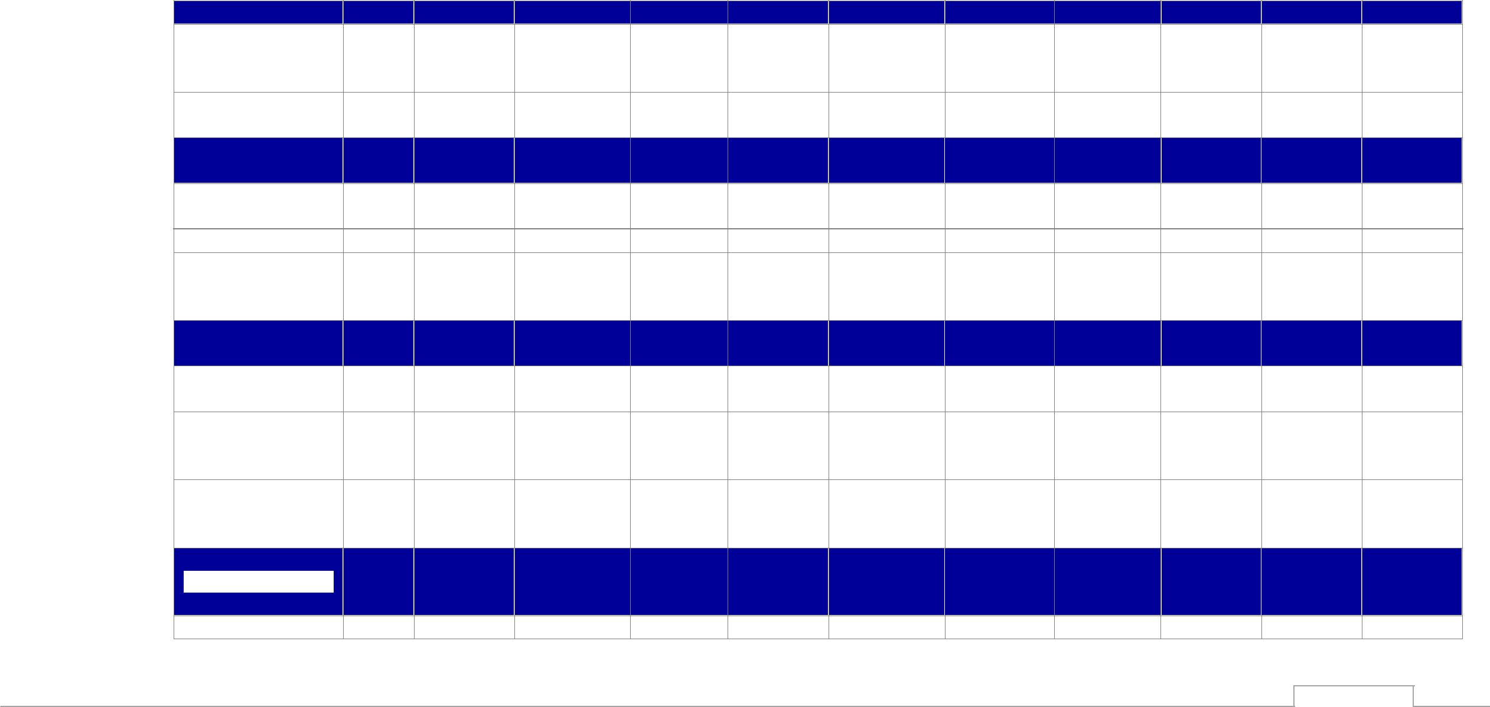

прибыль (19%)
Чистая прибыль
(до
распределения)
Чистая прибыль
накопленным
итогом
 |  |  |  |  | Таблица 10-4. План прибылей и убытков, руб
Показатель |  |  | 12 кв | 13 кв | 14 кв | 15 кв | 16 кв | 17 кв | 18 кв | 19 кв | 20 кв | Итого
Чистая |  | выручка
от | реализации
продукции
Постоянные
затраты
Валовая
прибыль
Переменные
расходы:
Амортизация
Общие
операционные
расходы
Операционная
прибыль
Расходы |  |  | на
уплату процентов
Другие
неоперационные
расходы
Общие
неоперационные
расходы
Прибыль |  |  | до
уплаты налога на
прибыль
 |  |  |  |  |  |  |  |  |  |  |  | 38
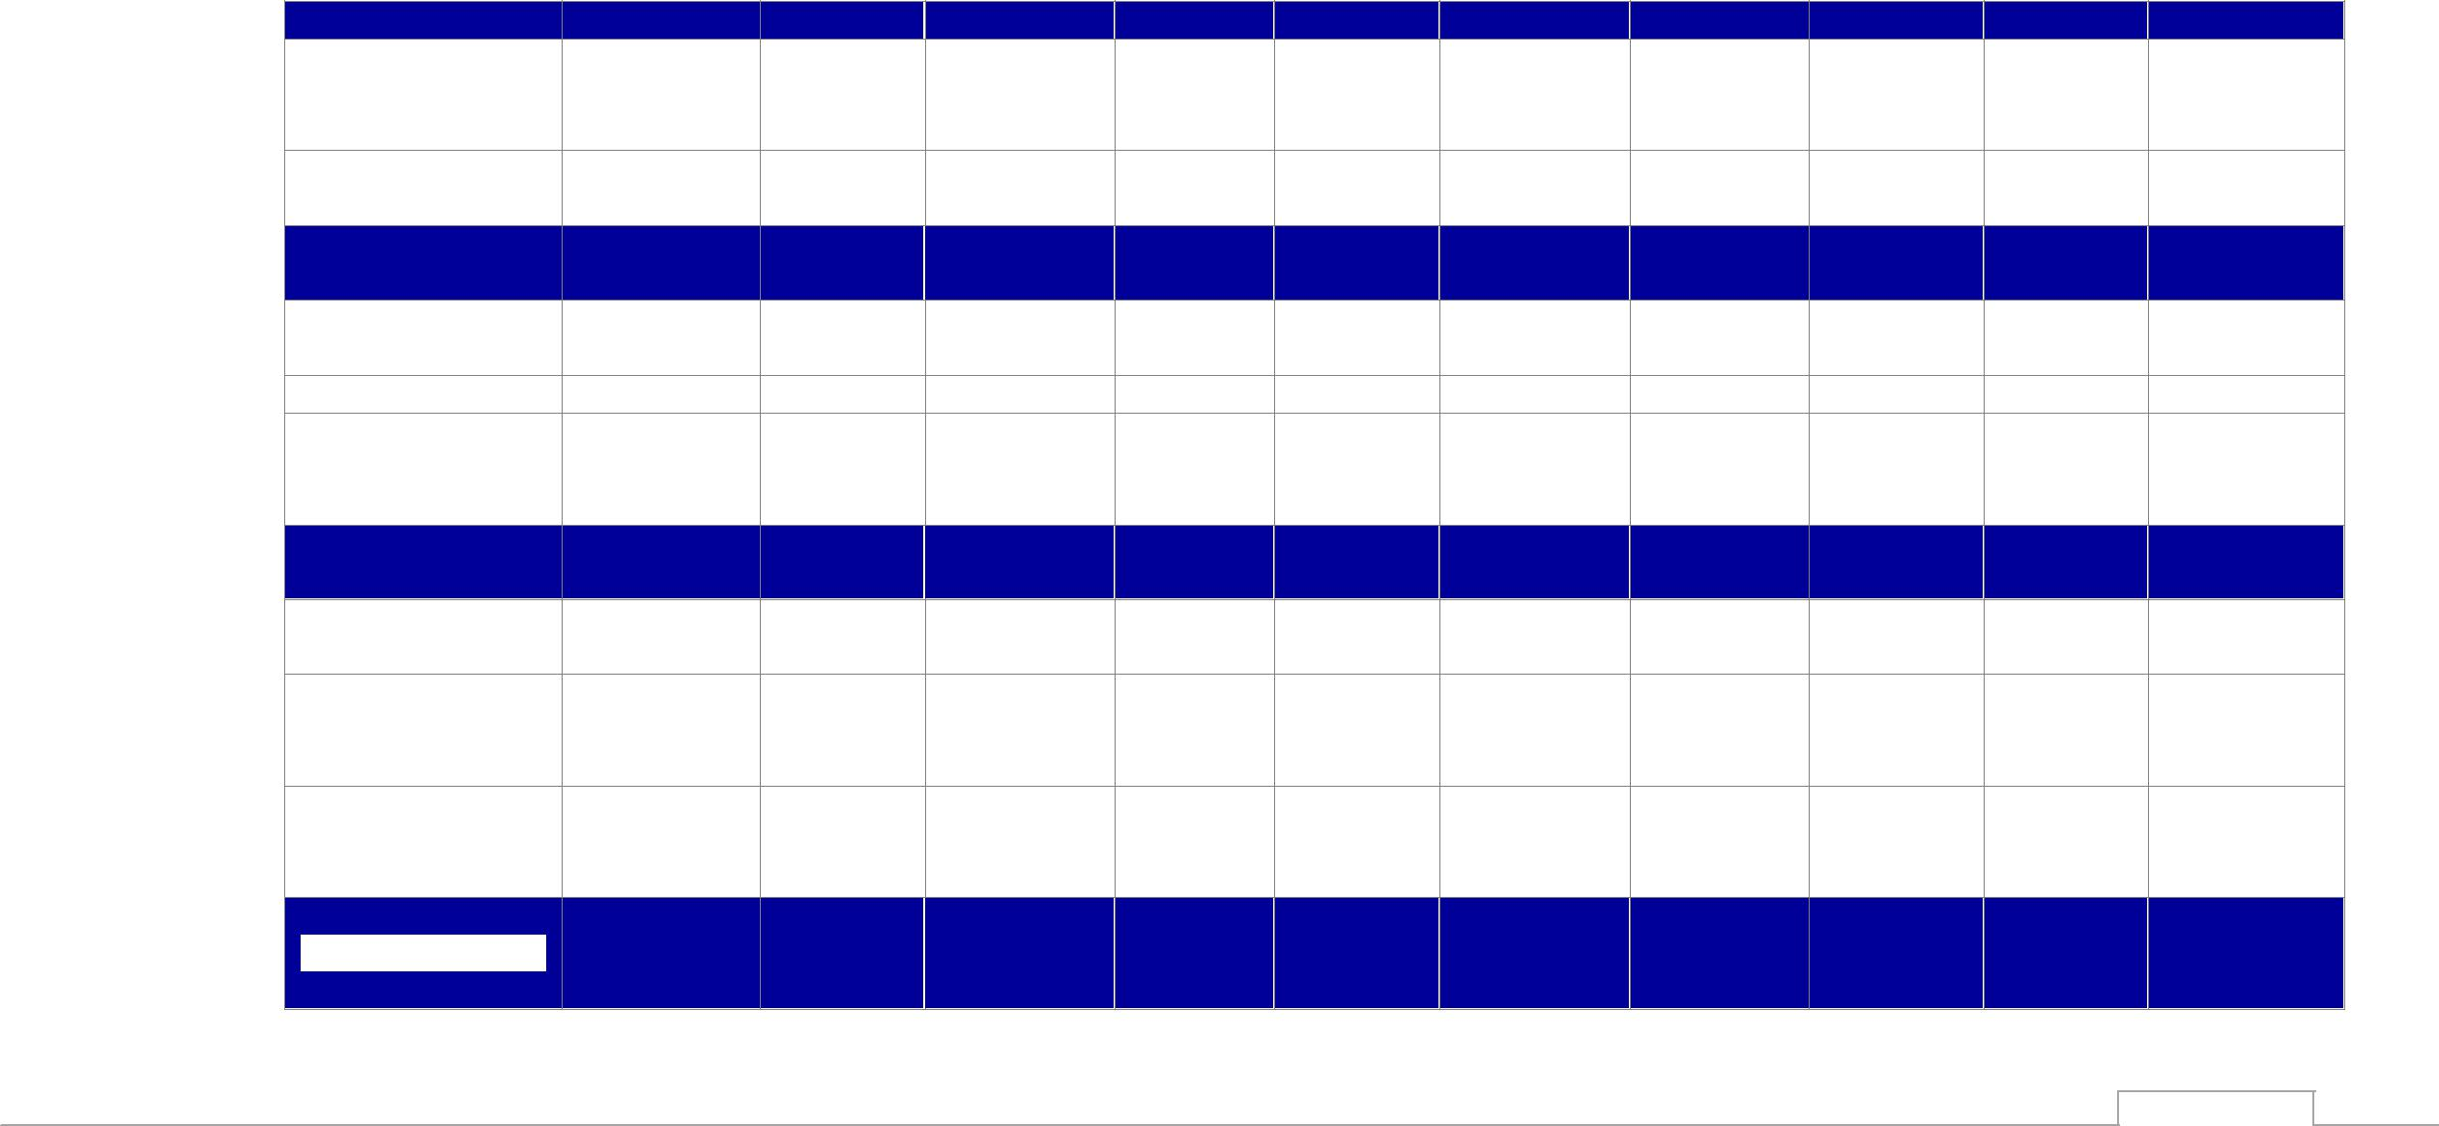

Налог на
прибыль (19%)

Чистая прибыль
(до
распределения)

Чистая прибыль
накопленным
итогом

Продолжение Таблицы 10-4. План прибылей и убытков, руб

Как видно из таблицы, по прогнозам, с самого начала деятельности предприятие выходит на положительный результат прибыльности и динамично ………………

Диаграмма 10-1. Прибыль проекта, руб

39

10.3 Показатели, характеризующие эффективность проекта

10.3.1 таблицы прогнозных финансовых показателей

 | Название показателя |  |  | Результат
 | Рентабельность продаж
 | Рентабельность активов (ROA)
 | Валовая маржа
 | Оборачиваемость основных активов
 | Отношение задолженности к активам
 | Коэффициент текущей ликвидности
Таблица 10-5. Ключевые финансовые показатели проекта.

10.3.2 показатели эффективности инвестиций Чистый приведенный доход (Net Present Value) - разность ………...

Значение NPV в рамках реализации проекта составило хххххххх руб.
……………………..

Внутренняя норма доходности (прибыли, внутренний коэффициент окупаемости, Internal Rate of Return - IRR) - норма прибыли, порожденная инвестицией. Это та норма прибыли ………….

Внутренняя норма доходности проекта составляет ххх% в год.

Индекс прибыльности (profitability index, PI) показывает относительную прибыльность проекта, или дисконтированную стоимость денежных поступлений от проекта в расчете на единицу вложений.

Согласно проведенным расчетам критерием принятия положительного показателей рентабельности проекта Показатель проекта хххххххххххх.

PI составил ххх. Как правило, решения при использовании является соотношение PI>1.

10.4 Анализ безубыточности проекта

Точка безубыточности — минимальный уровень экономической деятельности, при котором величина выручки от реализации произведенного продукта, услуг равна ……………

40

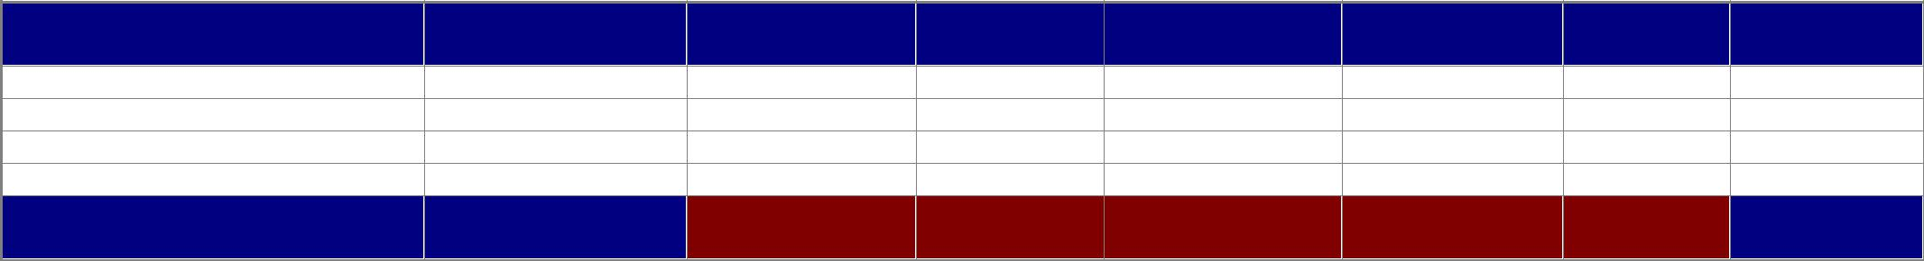
Параметры | Значение при | 10% | 30% | 50% | 70% | 80% | 85%
 | 100% загрузке
Выручка
Расходы
Постоянные расходы
Переменные расходы
Прибыль, до вычета
налогов
 | Таблица 10-6. Расчет точки безубыточности проекта, руб/%
 | 3 500 000
 | 3 000 000
 | 2 500 000
 | 2 000 000
 | 1 500 000
 | 1 000 000
 | 500 000
 | 0
 | Диаграмма 10-2. График безубыточности проекта
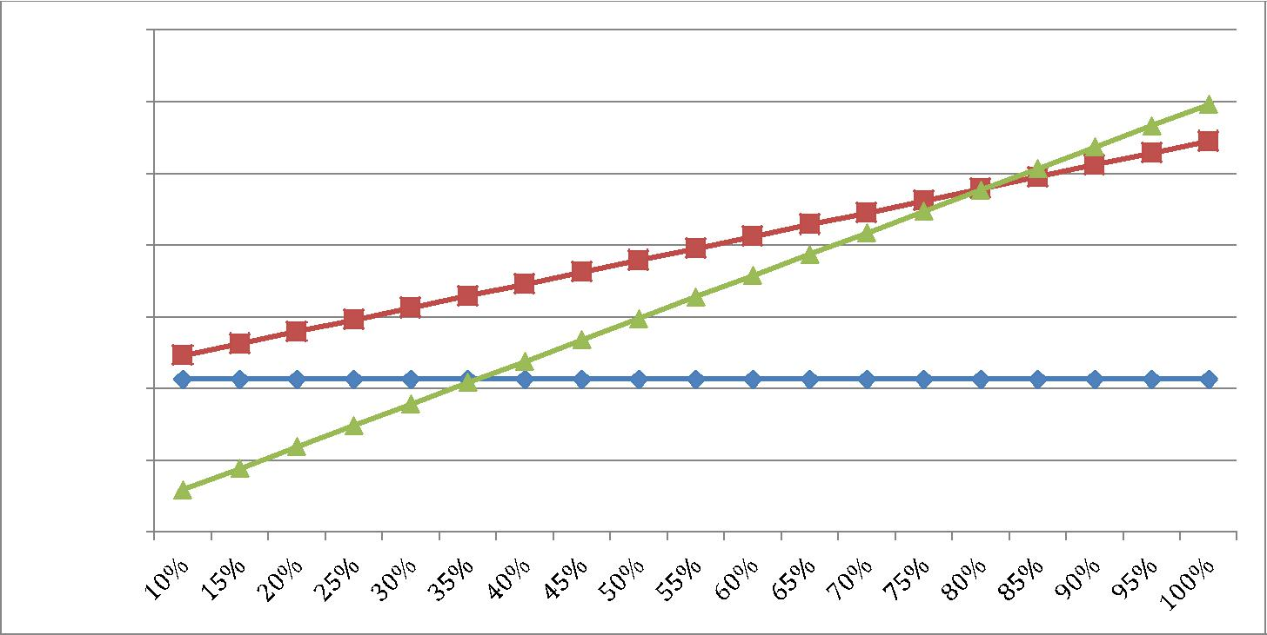

41

Срок окупаемости (Payback Period, PP) - время, в течение которого доходы от инвестиций становятся …………...

 | Квартал |  |  | CFтек*∆t |  |  | Нарастающим
 |  |  |  |  |  |  | итогом
 | 0 (а)
1
2
3
4
5
6
7
8
9
10
11
12
13
14
15
16
17
18
19
20
21
Таблица 10-7. Расчет сроков окупаемости проекта, квартал

Согласно расчетам срок окупаемости составил хх года (расчет с учетом дисконтирования при ставке ххх%).

42

- РИСКИ ПРОЕКТА И УПРАВЛЕНИЕ ИМИ

На деятельность предприятия будут оказывать воздействие факторы микро- и макро-среды. В частности, в настоящее время благоприятно воздействуют следующие факторы макросреды:

- ххх.
- ххххх

Микро - среда – факторы рыночного порядка, к действию которых фирма так же вынуждена приспосабливаться, хотя и может оказать на них некое (но не решающее) воздействие:

  - ххх
  - ххх
  - ххх
  - ххх

- настоящее время воздействие данных факторов оценивается, как
положительное.Судяпопроведенномуанализу,рынок
………………………..

Существующие риски проекта мы разделим на 2 этапа: риски проектной стадии и риски текущей деятельности.

- отношении рисков проектной стадии выделим основные и укажем методы управления ими (таблица 11-1).

 |  |  | Вероятность
 |  |  | возникновения |  | Мероприятия, | снижающие
 | Риски |  | риска |  | отрицательное воздействие риска
Внешние и проектные риски

Таблица 11-1. Проектные риски

Относительно рисков текущей деятельности предприятия, в первую очередь, стоит отметить возможное ……………..

……………………. (таблица 11-2).

 |  |  | Вероятность
 |  |  | возникновения |  | Мероприятия, | снижающие
 | Риски |  | риска |  | отрицательное воздействие риска
Внешние и проектные риски

43

Таблица 11-2. Риски текущей деятельности предприятия

Также следует отметить возможные внутренние риски проекта (таблица 11-3).

Внутренние и технологические риски

Таблица 11-3. Внутренние риски проекта

Таким образом, проектом предусмотрены адекватные меры управления возможными рисками, что обеспечит………………

44

ЗАКЛЮЧЕНИЕ

Объектом работы является салон свадебных и вечерних платьев, предлагающий широкий ассортимент нарядов по низким ценам при высоком качестве продукции. Учитывая наличие благоприятных условий внешней среды, ……………….

………………...

45

